Lesprogramma:

Vak | Blz | Extra uitleg bij het te maken werk | Dit heb ik klaar en zo ging het!
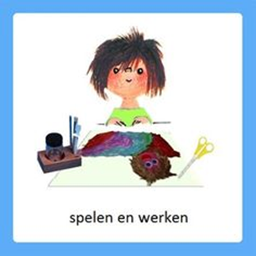 | 18 | Werkboek p. 18  Knutsel een lentedier  - Afpassen lengte papier  - Ideeën vertalen naar product  ‘Met knutselmaterialen die aanwezig zijn in huis maak je een dier die je in de lente kunt zien.  Kijk maar op p. 18 van je werkboekje. Je hebt in ieder geval een wc-rolletje nodig.  Leg het wc-rolletje op het papier en zet een streepje waar het papier afgeknipt moet worden. Past het papiertje om de wc-rol? Plak het papiertje daarna vast aan de wc-rol. Zorg dat de randjes goed vastgeplakt zijn. Knip/vouw/plak daarna de onderdelen die nodig zijn om de wc-rol op een dier te laten lijken. Succes!’ | Klaar:……..
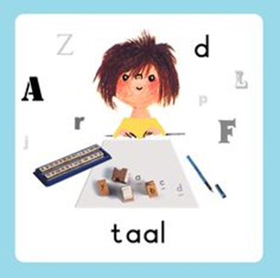 | 19 | Werkboekje p. 19  Speel de memory!  - Geheugen trainen  - Indelen woordenschat in subgroep  ‘Heb jij al lammetjes gezien buiten? Hoe zien ze eruit? Hoe heet het kleintje van een koe? En van een paard? En een kip? Nu heb je allemaal dieren opgenoemd. Dieren horen bij elkaar, omdat ze dier zijn.  Op blz. 19 van je werkboekje zie je ook plaatjes van dieren. Wijs ze maar aan. Hoe noem je de dieren? De eieren, horen zij ook bij de dieren? Waarom wel/niet?  Er zijn ook bloemen te zien op de bladzijde. Kun je ze aanwijzen en vertellen welke bloemen het zijn? Kun je de kleuren van de bloemen benoemen in het Nederlands én Engels?  Er blijven nog een paar plaatjes over die je nog niet aangewezen hebt. Kun je deze plaatjes ook aanwijzen en vertellen wat het is? Deze plaatjes horen ook bij de natuur.  Nu mag je de plaatjes van blz. 19 en 20 uitknippen. Knip de plaatjes over de lijnen uit. Zoek iemand op om de memory mee te spelen. Probeer te onthouden welke twee kaartjes je hebt omgedraaid. Heb je dezelfde plaatjes gepakt? Dan mag je ze houden en nog een keer twee plaatjes omdraaien. Wie heeft de meeste duo’s gevonden?’ | Klaar:……..
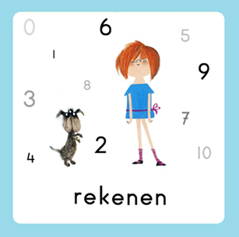 |  | Rekenen  Activiteit en Gynzy  - De plaats van voorwerpen aan kunnen geven.  - Gebruik maken van woorden als: voor, achter, naast, boven en onder  Wie lopen daar in optocht? Wat een bijzondere dag op de boerderij van boer Bommel…  https://www.loom.com/share/facc7280314f4648b467ca1b109f9189  Nu mogen de kinderen zelf oefenen met de plaatsbepalingen. Zoek op Gynzy meetkunde, plaatsbepalingen, a, b en evt. c. | Klaar:……..

Elke dag:
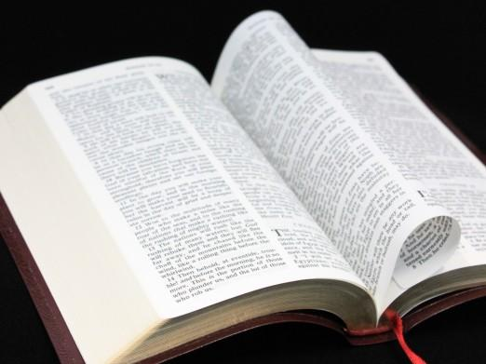 | Psalm en Bijbelvertelling: Zie hiervoor het rooster wat u heeft gekregen en daarnaast het psalmrooster wat op de site staat |  | 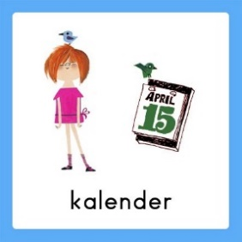 | Datum bekijken: Welke dag is het vandaag? Welk cijfertje hoort daarbij? Welke dag was het gisteren, eergisteren, morgen en overmorgen? Wat voor weer is het vandaag?
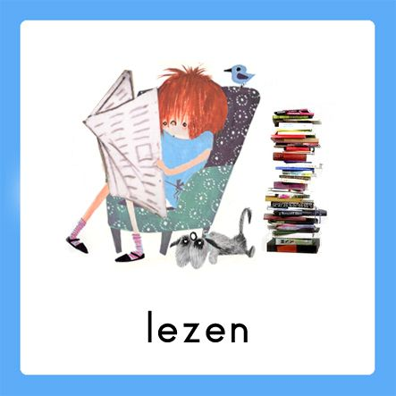 | Voorlezen is erg belangrijk voor de ontwikkeling van kinderen. Ze bouwen hierdoor hun woordenschat op en groeien in de taalontwikkeling. Belangrijk is om elke dag een kwartier voor te lezen. Bekijk hierbij ook de voorleestips .. |  | 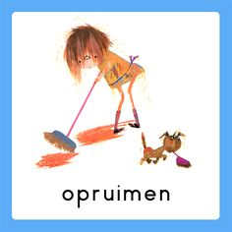  taakje | Papa en/of mama helpen met een taak. Helpen met een taak is goed voor bijv. de motoriek. U kunt denken aan:  Was ophangen: Voor het openknijpen van de knijpers is enige kracht nodig. Span een waslijn op ongeveer een halve meter boven de grond en laat je kind poppenkleertjes of zakdoeken ophangen.  -Sokken sorteren: Alle sokken weer netjes in paren sorteren  - Boterhammen smeren: Smeer voor iedereen de boterhammen voor de lunch
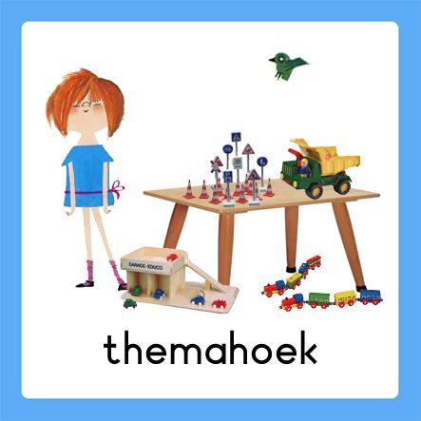  spelen | Spelen en rollenspellen is goed voor de ontwikkeling van de kinderen. Ze leren hierdoor veel vaardigheden, kennis en ervaringen die ze nodig hebben in de ‘echte’ wereld. |  | 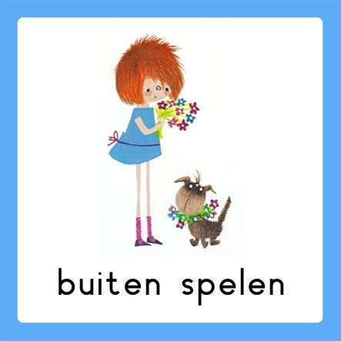 | Buiten spelen: door te bewegen komen we tegemoet aan de bewegingsdrang van jonge kinderen en hun motorische ontwikkeling wordt zo gestimuleerd. Ze leren situaties inschatten en kunnen ook hier een rollenspel spelen.
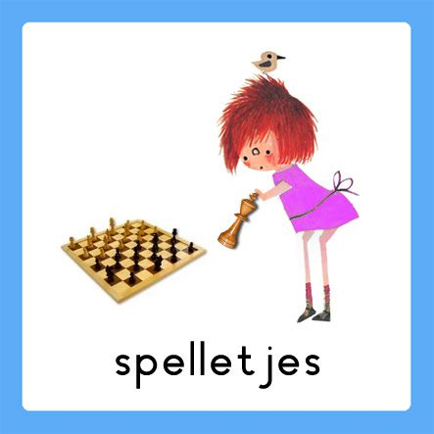 | Spelletjes: Er zijn veel verschillende leerzame spellen voor het jonge kind. Hierbij kunt u denken aan: memory, kwartet, puzzelen, Halli Galli en misschien hebben jullie zelf nog wel andere leerzame spellen in de kast staan.  Vaardigheden: tegen je verlies kunnen, op je beurt wachten, etc.. |  | 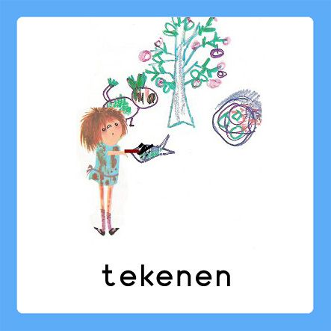 | Dit was mijn dag: Een terugblik op de dag en vervolgens tekenen wat je gedaan hebt. De kinderen bedenken een ‘zin van de dag’. Hier kunt u opdrachtjes aan koppelen, zoals: wat is de eerste/laatste letter/woord? Letters zoeken? Hoeveel woorden/letters heeft de zin? Etc..

